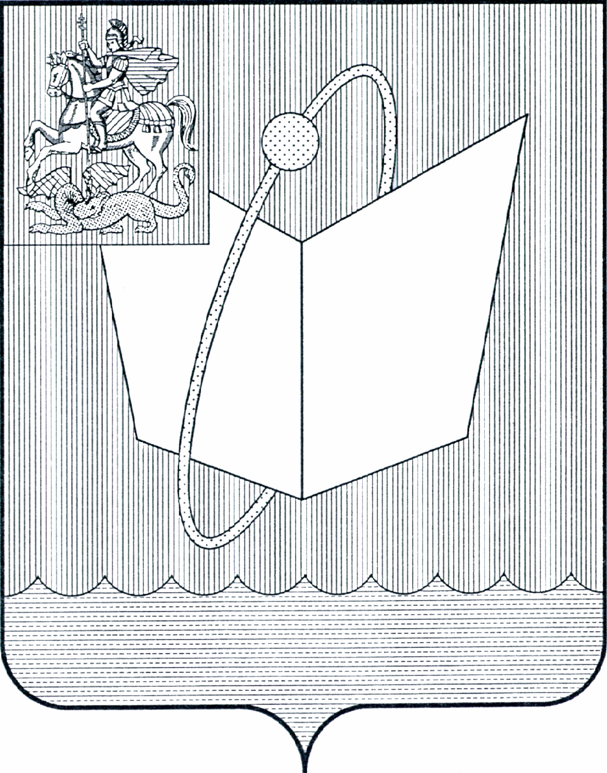
АДМИНИСТРАЦИЯ ГОРОДСКОГО ОКРУГА ФРЯЗИНО

ПОСТАНОВЛЕНИЕ

от 24.09.2025 № 875

О внесении изменений в постановление Главы города Фрязино от 06.06.2017 № 432 «Об утверждении перечня и стоимости платных услуг, предоставляемых муниципальным учреждением «Многофункциональный центр предоставления государственных и муниципальных услуг городского округа Фрязино Московской области»

В соответствии с Федеральным законом от 06.10.2003 № 131-ФЗ «Об общих принципах организации местного самоуправления в Российской Федерации», постановлением Правительства Российской Федерации от 22.12.2012 № 1376 «Об утверждении Правил организации деятельности многофункциональных центров предоставления государственных и муниципальных услуг», постановлением Администрации городского округа Фрязино от 20.01.2022 № 47 «Об утверждении Порядка определения платы для граждан и юридических лиц за выполняемые работы, оказываемые услуги муниципальными бюджетными учреждениями городского округа Фрязино Московской области сверх установленного муниципального задания на оказание муниципальных услуг, а также в случаях, определенных федеральными законами, в пределах установленного муниципального задания на оказание муниципальных услуг», руководствуясь Уставом городского округа Фрязино Московской области,

п о с т а н о в л я ю:

- Внести в постановление Главы города Фрязино от 06.06.2017 №432 «Об утверждении перечня и стоимости платных услуг, предоставляемых муниципальным учреждением «Многофункциональный центр предоставления государственных и муниципальных услуг городского округа Фрязино Московской области» следующие изменения:
1.1. Дополнить Перечень и стоимость платных услуг, предоставляемых муниципальным учреждением «Многофункциональный центр предоставления государственных и муниципальных услуг городского округа Фрязино Московской области» строками следующего содержания:

«
Наименование услуги | Стоимость (в руб.)
Размещение рекламы на LCD-мониторе | В соответствии с рекомендацией уполномоченного МФЦ, на основании оферты
оказание услуг по ведению информационной базы по учёту лиц, зарегистрированных в жилищном фонде  на территории городского округа Фрязино Московской области | на основании постановления Администрации городского округа Фрязино Об установлении размера платы за содержание жилого помещения
Услуги по размещению информационно-рекламных стикеров | В соответствии с рекомендацией уполномоченного МФЦ, на основании оферты
Предоставление в аренду части помещений | В соответствии с решением Совета депутатов городского округа Фрязино
».
2. Опубликовать настоящее постановление на официальном сайте органов местного самоуправления муниципального образования городской округ Фрязино Московской области в информационно-телекоммуникационной сети Интернет.
3. Назначить ответственным за исполнением настоящего постановления директора муниципального учреждения «Многофункциональный центр предоставления государственных и муниципальных услуг городского округа Фрязино Московской области» Лапенкову О.Ю.
4. Контроль за исполнением настоящего постановления возложить на заместителя главы городского округа Фрязино Тропина А.М.

Глава городского округа Фрязино Д.Р. Воробьев

